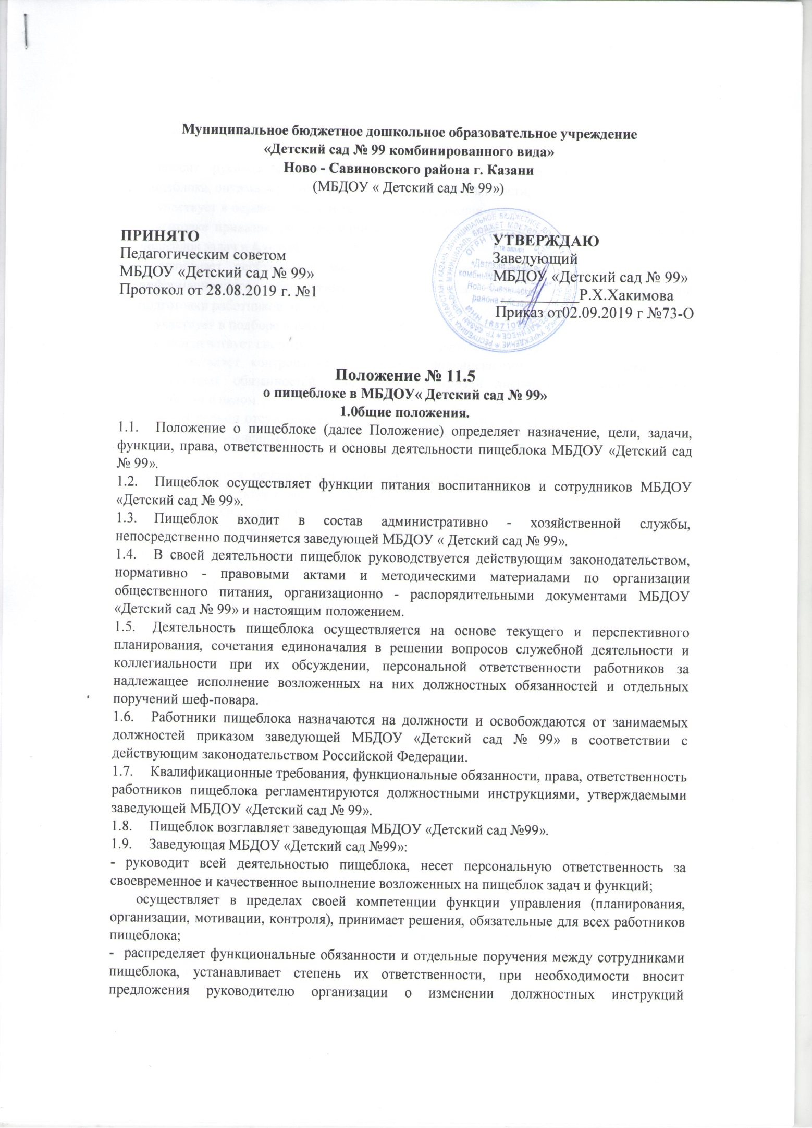
Муниципальное бюджетное дошкольное образовательное учреждение
«Детский сад № 99 комбинированного вида»

Ново - Савиновского района г. Казани
(МБДОУ « Детский сад № 99»)

ПРИНЯТО УТВЕРЖДАЮ
Педагогическим советом Заведующий
МБДОУ «Детский сад № 99» МБДОУ «Детский сад № 99»
Протокол от 28.08.2019 г. №1 __________Р.Х.Хакимова
Приказ от02.09.2019 г №73-О

Положение № 11.5

- подчиненных ему работников,
- вносит руководству организации предложения по совершенствованию работы пищеблока, оптимизации ее структуры и штатной численности,
- участвует в перспективном и текущем планировании деятельности пищеблока, а также подготовке приказов, распоряжений и иных документов, касающихся возложенных на пищеблок задач и функций;
- принимает необходимые меры для улучшения материально - технического и информационного обеспечения, условий труда, повышения профессиональной подготовки работников пищеблока;
- участвует в подборе и расстановке кадров пищеблока;
- совершенствует систему трудовой мотивации работников пищеблока;
- осуществляет контроль за исполнением подчиненными ему работниками своих должностных обязанностей, соблюдением трудовой дисциплины _{и} деятельностью пищеблока в целом.
- В период отсутствия заведующей МБДОУ «Детский сад № 99» его обязанности исполняет назначенный приказом заведующей МБДОУ «Детский сад № 99» другой работник.
- Пищеблок осуществляет свою деятельность во взаимодействии с другими службами и структурными подразделениями организации, а также в пределах своей компетенции со сторонними организациями.
- За ненадлежащее исполнение должностных обязанностей и нарушение трудовой дисциплины работники пищеблока несут ответственность в порядке, предусмотренном действующим законодательством.
- Настоящее положение, структура и штатное расписание пищеблока утверждаются заведующей МБДОУ «Детский сад № 99».
- Основные задачи пищеблока
  - Организация питания воспитанников и сотрудников МБДОУ «Детский сад № 99».
  - Обеспечение высокой эффективности производства пищеблока, внедрение новой техники и технологий, организации труда, в том числе на основе использования современных информационных технологий.
  - Разработка и представление руководству предложений по совершенствованию производственно-хозяйственной и обслуживающей деятельности пищеблока.
  - Решение иных задач в соответствии с целями МБДОУ «Детский сад № 99».
- Основные функции пищеблока
  - Планирование, организация и контроль питания воспитанников и работников МБДОУ «Детский сад № 99».
  - Своевременное обеспечение продовольственными товарами.
  - Ведение учета и своевременное представление отчетности о производственно-хозяйственной деятельности пищеблока, правильное применение действующих форм и систем оплаты и стимулирования труда.
- Права и ответственность
4.1. Пищеблок имеет право:
-получать поступающие в организацию документы и иные информационные материалы по своему профилю деятельности для ознакомления, Систематизированного учета и использования в работе запрашивать и получать от заведующей информацию, необходимую для выполнения возложенных на нее задач и функций;
- вносить предложения по совершенствованию форм и методов работы пищеблока;
-участвовать в подборе и расстановке кадров по своему профилю деятельности; -вносить предложения заведующей по повышению квалификации, поощрению и наложению взысканий на работников пищеблока;
-участвовать в совещаниях при рассмотрении вопросов, отнесенных к компетенции пищеблока.
4.2. Шеф- повар несет персональную ответственность за:
- выполнение возложенных на пищеблок функций и задач;
- организацию работы пищеблока, своевременное и квалифицированное выполнение приказов, распоряжений, поручений вышестоящего руководства, действующих нормативно-правовых актов по своему профилю деятельности; -рациональное и эффективное использование материальных, финансовых и кадровых ресурсов;
- состояние трудовой и исполнительской дисциплины, выполнение ее работниками своих функциональных обязанностей;
-соблюдение работниками пищеблока ПВТР, санитарно-противоэпидемического режима, противопожарной безопасности и техники безопасности; ведение документации, предусмотренной действующими нормативно-правовыми документами;
-предоставление в установленном порядке достоверной статистической и иной информации о деятельности столовой;
- готовность к работе в условиях чрезвычайных ситуаций.

